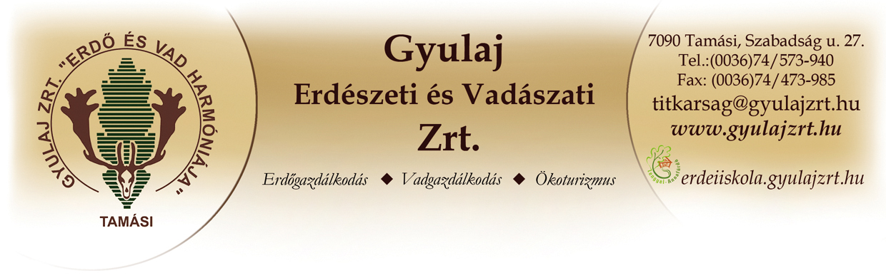
Moderálási Szabályzat
Gyulaj Erdészeti és Vadászati Zrt.
Hatályos: 2025. július 14-től visszavonásáig

A Gyulaj Erdészeti és Vadászati Zrt. (székhely: 7090 Tamási, Szabadság u. 27.) által üzemeltetett weboldalak (gyulajzrt.hu, továbbá a Gyulaj Zrt. és egységei által szerkesztett közösségi média-oldalak- az üzemeltető szabályozásával összhangban Facebook, Instagram) moderálási szabályzata az alábbi elveken alapul, és kötelező érvényű minden felhasználóra nézve.
Kérjük, hogy az aki a Moderálási Szabályzat szerinti emberi online térben is érvényes normákat nem tudja betartani, ne kövesse, ne olvassa a hivatalos oldalainkat, azonnal távozzon azokról!

PREAMBULUM
A jelen moderálási szabályzat a Gyulaj Erdészeti és Vadászati Zrt. által üzemeltetett weboldalakon történő hozzászólások és tartalmak kezelésére vonatkozik. Célunk, hogy biztosítsunk egy tiszteletteljes, értékes és jogszerű beszélgetési környezetet, ahol a felhasználók szabadon és biztonságosan oszthatják meg egymással véleményeiket, észrevételeiket az alapvető emberi normákat betartva, gyűlölet és becsmérlés nélkül. A szabályzat a felhasználók és a moderátorok közötti együttműködés alapelveit tartalmazza, és elősegíti a weboldalon zajló párbeszéd rendjének fenntartását. A moderálás célja a közösségi normák tiszteletben tartatása, és minden felhasználó számára egy barátságos, biztonságos, értékteremtő, emberi, tájékoztató és jogszerű online tér biztosítása.

A moderálás célja
A moderálás célja, hogy biztosítsa a weboldalakon a társadalmilag elfogadott, tiszteletteljes és konstruktív hangvételű tartalmakat.
A Részvénytársaság fenntartja a jogot, hogy minden olyan hozzászólást eltávolítson, amely nem felel meg ezen elveknek. A jogszabálysértő tartalom megjelenítése esetén a Gyulaj Zrt. megteszi a szükséges jogi intézkedéseket, rendőrségi és/vagy hatósági feljelentéseket, egyéb polgári jogi eljárásokat megindítja. A kiskorúak védelme oldalunkon kiemelten érvényesül!

A moderálás alapelvei:
A moderálást az alábbi alapelvek alapján a weboldal adminisztrátorai végzik.
Tisztességes kommunikáció: A felhasználóknak tiszteletteljes, udvarias és a közösségi normáknak megfelelő módon kell kommunikálniuk.
Törvényesség: A moderálás során figyelemmel kell lenni a magyar jogszabályokra. Tilos olyan tartalmak megjelenítése, amelyek jogszabályba ütköznek.
Személyiségi jogok védelme: Tilos olyan tartalom közzététele, amely más felhasználók vagy harmadik személyek személyiségi jogait sérti.
Összhang és rend: A moderátorok biztosítják, hogy a fórum megfelelően működjön, és hogy minden felhasználó biztonságosan és kényelmesen hozzájárulhasson a beszélgetéshez.

Kifejezetten tiltott tartalmak(!):
Az alább felsorolt esetek fennállása esetén az egész bejegyzés törlésre kerül, illetve a felhasználó időszakosan/véglegesen korlátozásra, kitiltásra kerül, a moderátorok szubjektív értékítélete alapján:
Nagybetűs írásmód (CAPS LOCK) folyamatos használata.
Floodolás: Ugyanannak az üzenetnek több soron keresztüli ismételt beírása.
Személyes adatok: Telefonszámok, IP címek, e-mail címek, FTP szerverek, konkurens fórumok címének, vagy egyéb személyes adatok megosztása.
Vulgáris nyelvezet: Káromkodás, sértő vagy vulgáris kifejezések használata.
Jogszabályellenes tartalom: Olyan hozzászólások, amelyek jogszabályt sértenek, vagy arra utalnak. Ide tartozik például a jogvédett képek, videók, önkényuralmi jelképek megjelenítése, stb.
Reklámok és promóciók: Nyilvánosan elérhető hirdetések, reklámok, termékek és szolgáltatások reklámozása, beleértve a nyereségorientált weboldalakat is.
Személyeskedés: A felhasználók közötti személyes támadások vagy sértő megjegyzések. Amennyiben a fentiekben tiltott tartalom kerülne fel a weboldalra, azt a moderátorok azonnali hatállyal törölhetik.
Vallási meggyőződés: Vallási közösség támadása, hitéletbeli sértés, gyalázkodás, támadás, gyűlöletkeltés.
Kiskorúak kiemelt védelme: kiskorúakra vonatkozó minden törvény által tiltott kép, szöveg és egyéb tartalom! Feljelentés és kiemelt jogi intézkedést teszünk a tiltott tartalom közzétevője ellen!
Szexuális, obszcén tartalmak: Szexualitásra vonatkozó szemérmetlen megjegyzések, közönségesség, trágárság, szeméremsértés.
Nemi identitás támadása: Nemi identitás becsmérlése, nemek társadalmi szerepének támadása, a nemekre vonatkozó támadások.
Faji identitásra vonatkozó támadás: rasszista becsmérlő, sértő megjegyzések, kisebbségi és más nemzeti, nemzetiségi közösségeket támadó, sértő megjegyzések.
Politikai vonatkozások: politikai hangulatkeltés, hergelés, becsmérlő, támadó, sértő megjegyzések.
Gyulaj Erdészeti és Vadászati Zrt. bármely tevékenységeinek támadása: a Gyulaj Zrt. elleni hangulatkeltés, a tevékenységei elleni hergelés, gyalázkodás és sértő megjegyzések.
Gyulaj Erdészeti és Vadászati Zrt. bármely munkatársának támadása: a Gyulaj Zrt. munkatársait becsmérlő, sértő, támadó, emberségükben gyalázó tartalmak.
Álhír, félrevezető tartalmak: álhírek, félrevezető tartalmak, valótlan tartalmak közzététele.
Minden a tárgyhoz, témához nem köthető, értelmezhetetlen tartalmak: a tárgytól független, értelmetlen, értelmezhetetlen, vélhetően pszichózis vagy tudatmódosító hatása alatt írt és közzétett tartalmak.

A moderátorok jogköre:
A moderátorok feladata, hogy véleményezzék és kezeljék a felhasználók által közzétett tartalmakat. A moderátorok a fenti alapelvek figyelembevételével dönthetnek a tartalom azonnali eltávolításáról és a felhasználók szankcionálásáról. A moderátorok döntései szubjektív értékítéleteken alapulnak.

A Felhasználó letiltása
Az a Felhasználó, aki hozzászólásaival, feltöltött tartalmaival a moderálási alapelvekben foglalt tartalmakat tesz nyilvánossá, azonnal letiltható!
A felismert, kiszűrt álprofilok azonnal kitiltásra kerülnek.
A moderátor által egyszer már eltávolított tartalom újbóli visszahelyezése szintén letiltással jár.
A moderálás során eltávolított tartalmakért, az eltávolításból eredő esetleges károkért vagy az eltávolítás elmaradásáért a Gyulaj Erdészeti és Vadászati Zrt. semmilyen felelősséget nem vállal.

A szabályzat módosítása
Az Gyulaj Zrt. fenntartja a jogot a moderálási szabályzat módosítására!

